Управление радиационным откликом ZTA-керамики через проектирование микроструктуры: от деградации к реорганизации
Малецкий А.В., Беличко Д.Р.
Аспирант, 4 год обучения
Донецкий физико-технический институт им. А.А. Галкина, Донецк, Россия
E-mail: sashamalecki097@gmail.com
Исследование структуры композитной керамики демонстрирует, что радиационная стойкость материалов на основе оксида алюминия, упрочнённого диоксидом циркония (ZTA), может целенаправленно контролироваться путём варьирования исходной микроструктуры. Композитная керамика состава α-Al₂O₃ + n% YSZ (где YSZ – ZrO₂, стабилизированный 3 мол.% Y₂O₃, n = 0 - 15 мас.%) была синтезирована из метастабильных порошков γ/θ-Al₂O₃ [1]. Применение различных режимов высокого гидростатического давления (ВГД: 300 и 700 МПа) при прессовании компактов позволило в процессе последующего спекания сформировать два принципиально различных типа микроструктуры: агрегатно-упрочнённую и дисперсионно-упрочнённую структуру [2].
Облучение образцов протонами с энергией 2 МэВ (флюенс 1×10¹⁷ см⁻²) выявило чёткую дихотомию в поведении, обусловленную различиями в микроструктуре. Керамика с агрегатно-упрочнённой структурой (полученная при 300 МПа) подверглась значительным радиационным повреждениям, включая образование пор и фрагментацию зёрен YSZ (рис. 1, а). Напротив, дисперсионно-упрочнённая керамика (полученная при 700 МПа) не показала признаков деградации. Вместо этого в ней наблюдалось уникальное явление радиационно-стимулированной диффузии, приводящее к перераспределению частиц YSZ и формированию протяжённых цепочечных структур внутри матрицы оксида алюминия (рис. 1, б).
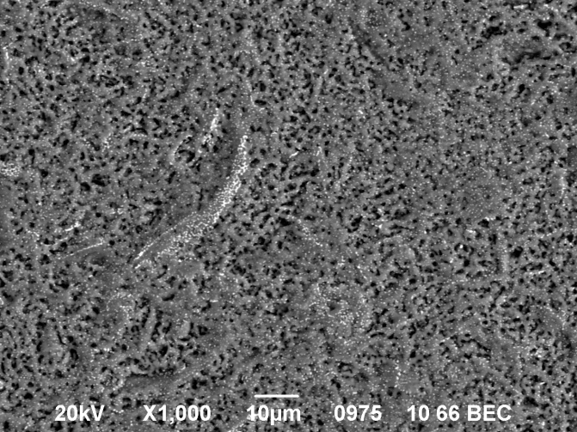  10 μm  а | 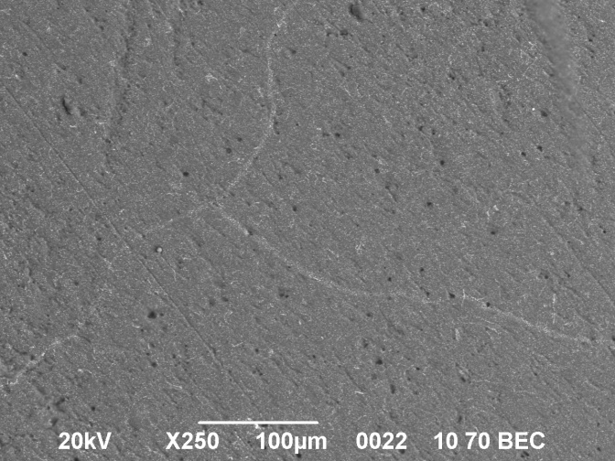  100 μm  б
Рис. 1. Структура поверхности керамики Al₂O₃ + 10 вес.% YSZ после облучения протонами: а – агрегатно-упрочненная структура (300 МПа), б – дисперсно-упрочненная структура (700 МПа).
Полученные результаты устанавливают прямую связь между давлением консолидации порошковых компактов, формируемой в процессе спекания микроструктурой и конечным макроскопическим радиационным откликом. Это открывает жизнеспособную стратегию для проектирования композитных керамических материалов, предназначенных для работы в экстремальных радиационных условиях.
Исследования выполнены при поддержке РНФ, грант № 24-72-10072, https://rscf.ru/project/24-72-10072/
Литература
1. Maletskii A.V., Volkova G.K., Belichko D.R. et al. Influence of stabilized zirconium dioxide and high hydrostatic pressure on the kinetics of sintering nanopowders of metastable aluminum oxide // Ceram. Int. 2024. Vol. 50 (22). Part B. P. 46506-46515.
2. Maletskyi A.V., Konstantinova T.E., Volkova G.K. et al. High hydrostatic pressure influence on the properties and tendency to agglomeration of ZrO₂ grains of the Al₂O₃ – YSZ composite ceramics system // Ceram. Int. 2023. Vol. 49 (10). P. 16044-16052.

